МИНИСТЕРСТВО ОБРАЗОВАНИЯ И НАУКИ РОССИЙСКОЙ ФЕДЕРАЦИИ

Федеральное государственное бюджетное образовательное учреждение высшего профессионального образования

**«Вятский государственный университет»**

**(ФГБОУ ВО «ВятГУ»)**

Факультет автоматики и вычислительной техники

Кафедра электронных вычислительных машин

**Техническое задание**

Выполнил студент группы ИВТ-31 _______________/Кудяшев Я.Ю./

Проверил преподаватель________________________/Долженкова М.Л./

Киров 2021

Введение

В настоящее время представить работу спортивного аналитика без каких-либо сподручных средств практически невозможно. Человек способен наблюдать за ходом спортивного матча и мысленно анализировать действия игроков: выделять слабые и сильные стороны как в защите, так и в нападении.

Конечно, обычный зритель, наблюдающий за игрой, вряд ли сможет запомнить всех игроков. В баскетболе, как правило, люди привыкли в первую очередь акцентировать внимание на количество очков, набираемых игроком, что является большой ошибкой. Они забывают про такие показатели, как эффективность игрока, его защитный рейтинг и остальную статистику, помимо очков. Лишь благодаря тщательной аналитике можно сказать, кто является наиболее ценным игроком команды и выделить тех ролевых игроков, которые оказывают огромное влияние на игру, набирая меньшее количество очков.

Решением этой проблемы может послужить web-сайт, посвящённый NBA, её игрокам, новостям и прогнозированию результатов. Благодаря ему можно проанализировать большинство аспектов игры какого-либо игрока, ознакомиться с его достижениями , проследить за «свежими» новостями вокруг лиги и просто поделиться смоим мнением по поводу них. Таким образом, при помощи сайта можно будет проанализировать практически все стороны игры того или иного игрока, следить за актуальными событиями, узнавать мнение других и делиться собственным.

1. **Общие сведения**
   1. *Полное наименование системы и её условное обозначение*

Web-портал баскетбольной ассоциации с аналитикой сезона

*Условное обозначение:* Новости НБА

* 1. *Наименование разработчика системы и реквизиты заказчика*

Заказчик – National Basketball Association

Разработчик – студент группы ИВТб 3301-01-00 Кудяшев Ярослав Юрьевич

* 1. *Основания для создания системы*

Учебный план по дисциплине комплекс знаний бакалавра в области программного и аппаратного обеспечения вычислительной техники.

* 1. *Плановые сроки начала и окончания работы по созданию системы:*
* Начало работ по созданию системы – осень 2021
* Окончание работ по созданию системы – начало зимы 2021
  1. *Источник финансирования работ по созданию системы.*

Собственные средства разработчика.

* 1. *Порядок оформления и предъявления заказчику результатов работ по созданию системы:*

К результату труда разработчика относится:

* Оригинальное программное обеспечение;
* Уникальные структуры данных;
* Типовые проектные решения и особенности дизайна системы;
* Проектная и рабочая документация.

Заказчику передаются:

* Ссылка на Web-портал с разработанной системой;
* Права администратора на данном ресурсе.

Заказчик приобретает у третьих лиц:

* Оборудование для доступа в сеть;
* Программное обеспечение для просмотра проекта;

Результаты работы предоставляются заказчику:

Результаты передаются заказчику частями по завершении каждой стадии работы по созданию системы

* Программное обеспечение;
* Документация – в электронном виде в формате PDF, на бумажных носителях.

Проектная документация должна быть разработана в соответствии с ГОСТ 34.201-89 и ГОСТ ЕСПД. Процедуры приемки – передачи результатов работ оформляются актами приемки-передачи.

1. **Назначение и цели создания системы**
   1. *Назначение системы.*

Web-портал «NBA news» предназначен для дескриптивной аналитики спортивных мероприятий и сезонных показателей, включающая в себя выявление слабых и сильных сторон игроков на основе данных, изучения их биографии, просмотра ярких моментов игр и новостей лиги.

* 1. *Цели создания системы.*

Целью создания системы является:

* Облегчить работу аналитиков при исследовании статистики сезона НБА.
* Сбор наиболее актуальных новостей с наиболее популярных источников;
* Концентрация большого объема информации: новости, медиа, статистика, анализ, биография – в одном ресурсе;
* Русскоязычный аналог.

1. **Характеристики объекта автоматизации**
   1. *Краткие сведения об объекте автоматизации.*

Объектом автоматизации является мужская профессиональная баскетбольная лига Северной Америки, в частности, США и Канады. Входит в четвёрку главных профессиональных спортивных лиг Северной Америки, наряду с НХЛ, МЛБ и НФЛ.

* 1. *Сведения об условиях эксплуатации объекта автоматизации и характеристика окружающей среды:*
* Регулярный сезон в национальной баскетбольной ассоциации начинается в середине октября и заканчивается в середине весны, затем начинается плей-офф
* Статистика данного сезона будет учитываться при выявлении лучших игроков в том или ином аспекте игры и присуждении соответствующих сезонных наград;
* Новостная лента, посвящённая НБА, обновляется каждый день, после ежедневных матчей;
* НБА состоит из 30 команд, каждая из которых имеет свою статистику и игроков;
* Ежедневные матчи влияют на статистику игроков, которая будет меняться после каждого из них.

1. **Требования к системе**
   1. *Требования к системе в целом*
      1. *Требования к структуре и функционированию системы*

Web-портал НБА должен представлять собой систему, включающую в себя подсистемы:

* п/с данные текущего сезона
* п/с построение графиков
* п/с отображения медиа файлов
* п/с отображения новостной ленты
* п/с база данных игроков

1. П/с данные текущего сезона:

* Запускает Microsoft Access, загружает файл базы данных.
* Считывает информацию и отображает её.

1. П/с построение графиков:

* Пользователь осуществляет выбор нужной команды.
* На основе его выбора строится гистограмма эффективности каждого игрока команды.

1. П/с отображение медиа файлов:

* Осуществляется загрузка наиболее актуальных фото-видео файлов текущего сезона.
* Пользователь выбирает нужный ему файл и скачивает, при желании.

1. П/с база данных игроков:

* Данные биографии игроков заимствуются с внешнего источника Wikipedia и отображаются на сайте
* Приводится наиболее популярный видеофрагмент, связанный с игроком, который заимствуется из внешнего ресурса YouTube.
  + 1. *Требования к средствам и способам связи для информационного обмена между компонентами системы.*

Для информационного обмена между компонентами системы должны быть организованы ссылки переходов между страницами. Web-портал НБА функционирует на сервере общего доступа, к которому имеют доступ пользователи.

* + 1. *Требования к характеристикам взаимосвязи создаваемой системы со смежными системами, требования к её совместимости.*

Web-порталом НБА может воспользоваться любой пользователь интернета, поэтому важно, чтобы люди могли оставлять свои комментарии и делиться мнениями с другими.

* + 1. *Требования по диагностированию системы.*

Диагностика и профилактика проводится раз в месяц. Проверка целостности данных и нарушений проводится по мере необходимости. Проверка программного обеспечения проводится по мере необходимости. Проверка актуальности данных на сайте происходит раз в неделю.

* + 1. *Перспективы развития, модернизация системы*

При модернизации программного обеспечения могут вноситься изменения или осуществляться дополнения в необходимые для функционирования программной системы, а также могут обновляться до актуальных версий программные средства

* + 1. *Требования к надёжности комплекса.*

Необходимо чтобы система обладала устойчивостью к отказам оборудования программных систем, а также электропитания и интернета. Требования надежности должны быть регламентированы для следующих аварийных ситуаций:

* Отсутствие электроэнергии;
* Отсутствие выхода в интернет;
* Выход из строя сервера;
* Взлом системы.
  + 1. *Требования к эксплуатации.*

Необходимо выделять время на обслуживание и профилактику технической части комплекса.

Специалист по сетевым технологиям с высшим образованием должен проводить обслуживание системы в следующих случаях: выход из строя системы; нарушение в работе с базами данных; некорректное отображение информации; по плану 1 день в месяц для проведения тестирования программных систем.

* 1. *Требования к функциям, выполняемым системой*

Функциональным назначением программного обеспечения является предоставление пользователю информации о событиях, происходящих в НБА, возможность их комментирования, дескриптивная аналитика сезонных показателей, включающая в себя выявление слабых и сильных сторон игрока на основе данных, а также самопознании в области баскетбола.

*4.2.1. Структура функционального описания*

Web-сайт должен обеспечить возможность выполнения перечисленных ниже функций:

1. Функции аутентификации пользователя
2. Функции работы с аналитической частью игры
3. Функции просмотра медиа-файлов сайта
4. Функции обмена и просмотра информации с других внешних ресурсов
5. Функции интерактивного знакомства со статистикой текущего сезона
6. Функции ознакомления с игроками текущего сезона НБА
   * 1. *Виды функций с точки зрения их выполнения.*

* Ввод данных;
* Вывод информации;
* Автоматическая обработка информации.
  1. *Требование к видам обеспечения.*

*4.3.1. Математическое обеспечение.*

Для расчета некоторых показателей игроков и команд будут использованы уже готовые и применяющиеся на практике формулы:

* Рейтинг эффективности игрока PER – учитывает как положительные действия игрока, такие, как количество совершенных бросков с игры, штрафных бросков, 3-очковых бросков, сделанных результативных передач, подборов, блоков и перехватов, так и отрицательные, например, незаброшенные броски, потери мяча и персональные фолы;
* Процент попадания с поля;
* Показатель «+/-» игрока - суммарная разница забитых и пропущенных очков команды, которая накапливается у каждого игрока при его нахождении на паркете.
  + 1. *Требования к информационному обеспечению.*

В состав информационного обеспечения программного обеспечения входит база данных, входная, внутренняя и выходная информация.

* В качестве входной информации выступает:

1. БД команд НБА;
2. Медиа файлы;
3. Комментарии пользователей.

* Внутренней информацией служит информация об игроках;
* Выходной информацией служат графики, построенные на основании данных, введённых пользователем.
  + 1. *Требования к лингвистическому обеспечению.*
* Шрифт ввода/вывода игроков – английский;
* Пользовательский интерфейс должен соответствовать следующим требованиям:

1. При разработке сайта должны быть использованы преимущественно тёмные цветовые решения с балансом белого цвета. Все основные разделы сайта должны быть доступны с первой страницы. На первой странице не должно быть большого объёма текстовой информации.
2. В дизайне сайта не должно присутствовать:
3. Мелькающие баннеры;
4. Сливающийся текст;
5. Яркие контрастные цветовые сочетания и графические решения.
   * 1. *Требования к программному обеспечению.*

Web-портал НБА требует для своей работы следующего ПО:

* Наличие IE7+, FF3+, Opera9+, Safari4+ или Chrome;
* Наличие Adobe Flash Player версии 9 и выше;
* СУБД Microsoft Access 2016;
* Операционная система Windows, не младше XP; Linux или Mac OS;
  + 1. *Требования к техническому обеспечению.*

Для функционирования системы необходимо:

* Стабильное сетевое подключение с пропускной способностью от 1 Мбит/с;
* Не менее 256 мб оперативной памяти;
* Компьютер с процессором Pentium IV 1ГГц (рекомендуется от 1.5ГГц).
  + 1. *Требования по взаимодействию и интеграции с другими системами:*
* Заимствование медиа с площадки YouTube;
* Вывод новостей с площадки sport.ru;
* Ссылки на посты из социальной сети Instagram.
  + 1. *Требования к методическому обеспечению.*

Состав программной документации должен включать в себя:

* Техническое задание;
* Программное обеспечение;
* Руководство пользователя;
* Техническая документация.

1. **Анализ опорных точек зрения**

Диаграмма идентификации точек зрения представлена на рисунке 1.

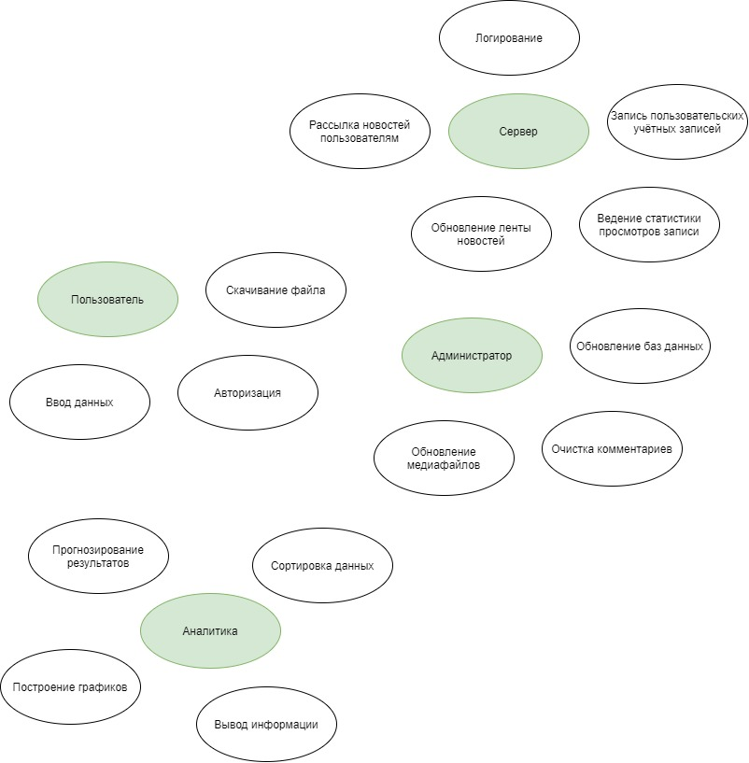

Рисунок 1 – Диаграмма идентификации точек класса

Диаграмма иерархии точек зрения представлена на рисунке 2.

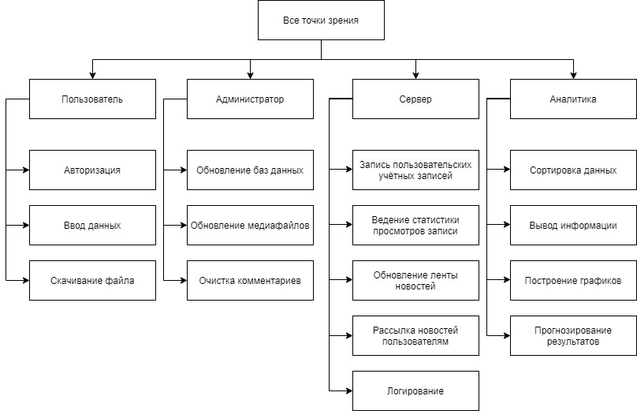

Рисунок 2 – Диаграмма иерархии точек зрения